TECHNICKÁ FAKULTA
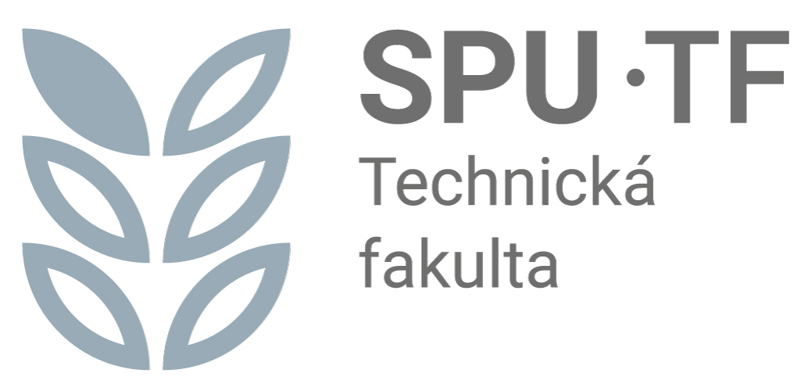
SLOVENSKEJ POĽNOHOSPODÁRSKEJ UNIVERZITY V NITRE

Adresa: | Tr. A. Hlinku 2, 949 76 Nitra
Telefón: | 037/641 5489
E-mail: | dtf@uniag.sk
Webová stránka: | https://tf.uniag.sk/sk/uvodna-stranka
 | http://studujtechniku.sk/

Podmienky a pravidlá prijímacieho konania na I. stupeň vysokoškolského štúdia v študijnom programe Riadenie prevádzky techniky na Technickej fakulte SPU v Nitre pre akademický rok 2026/2027

ZÁKLADNÉ PODMIENKY PRIJATIA NA ŠTÚDIUM
Základnou podmienkou prijatia na bakalárske štúdium je získanie úplného stredného alebo úplného stredného odborného vzdelania.

ĎALŠIE PODMIENKY PRIJATIA NA ŠTÚDIUM
- Uchádzači o štúdium budú zoradení podľa výsledkov hodnotenia kritérií uvedených v prílohe. Na Riadenie prevádzky techniky môže byť prijatý uchádzač, ktorý dosiahne aspoň minimálny súčet bodových hodnôt z maturitnej skúšky a priemeru známok predmetov (matematika, fyzika) dosiahnutých v jednotlivých ročníkoch strednej školy.
- Uchádzačovi so špecifickými potrebami sa na jeho žiadosť na základe vyhodnotenia jeho špecifických potrieb určí forma prijímacej skúšky a spôsob jej vykonania s prihliadnutím na jeho špecifické potreby.

VŠEOBECNÉ INORMÁCIE O PRIJÍMACOM KONANÍ
- na jednej prihláške je možné prihlásiť sa na dva študijné programy v rámci jedného poplatku prijímacieho konania,
- fakulta môže prijať uchádzačov o štúdium bez prijímacej skúšky a bez osobného pohovoru, na základe výsledkov dosiahnutých na maturitnej skúške,
- uchádzači o štúdium priložia k elektronickej prihláške životopis a kópiu maturitného vysvedčenia, doklad o zaplatení poplatku za materiálne zabezpečenie prijímacieho konania,
- overenú kópiu maturitného vysvedčenia zašlú na Študijné oddelenie Technickej fakulty na adresu:
Andrea Homolová

Študijné oddelenie Technickej fakulty SPU v Nitre
Tr. A. Hlinku 2 949 76 Nitra

- po prijímacom konaní uchádzač obdrží rozhodnutie o výsledku prijímacieho konania do 30 dní od overenia splnenia podmienok pre prijatie na štúdium. Uchádzač, ktorý v čase zasadnutia prijímacej komisie nesplní podmienku (maturitu), môže byť podmienečne prijatý,
- uchádzač, ktorý bude prijatý na štúdium niektorého študijného programu, je povinný poskytnúť informáciu fakulte, či sa zapíše na štúdium podľa pokynov, ktoré obdrží písomnou formou spolu s rozhodnutím o prijatí (e-návratka je súčasťou rozhodnutia),
- osobné údaje uchádzača (meno, priezvisko, rodné číslo, adresa a pod.) budú využívané v súlade so zákonom o ochrane osobných údajov č. 18/2018 Z. z. len pre potreby prijímacieho konania a nesmú sa poskytnúť na iné účely.
- dekan môže akceptovať výsledky prijímacieho konania na iných fakultách SPU v Nitre, resp. iných vysokých školách,
- dekan môže ponúknuť uchádzačom, ktorí sa neumiestnili v poradovníku na prihlásený študijný program, možnosť prijatia na alternatívny program s nižším počtom uchádzačov,
- fakulta si vyhradzuje právo neotvoriť študijný program, na ktorý sa prihlási nízky počet záujemcov. V takomto prípade fakulta ponúkne uchádzačovi o štúdium iný akreditovaný študijný program. Ak uchádzač nebude mať o štúdium v alternatívnom študijnom programe záujem, budú prihlášky na štúdium so všetkými prílohami, ako aj poplatok za prijímacie konanie uchádzačovi o štúdium vrátené.

INFORMÁCIE PRE ZAHRANIČNÝCH UCHÁDZAČOV
Zahraniční uchádzači vytvoria doložku prostredníctvom odkazu: https://uznavanie.minedu.sk/recognition-statement/ v časti Doložka o uznaní stupňa vzdelania.
Zahraniční uchádzači (výnimkou sú uchádzači z Českej republiky a uchádzači, ktorí maturovali zo slovenského jazyka), ktorí sa prihlásia na štúdium študijného programu poskytovaného na SPU v Nitre v slovenskom jazyku, musia povinne absolvovať online test a online ústny pohovor zameraný na zistenie úrovne ich jazykovej spôsobilosti zo slovenského jazyka. Testovanie zabezpečuje Centrum jazykov SPU v Nitre (https://cj.uniag.sk/sk/domov/) v dvoch termínoch, o ktorých budú uchádzači vopred informovaní.
Uchádzačovi bude po absolvovaní jazykovej skúšky vystavené potvrdenie o súhrnnom výsledku online testu a online pohovoru, ktoré bude zodpovedať jazykovej úrovni podľa Spoločného európskeho referenčného rámca pre jazyky. Test a potvrdenie sú spoplatnené sumou 30,- €. Ak úroveň jazykovej spôsobilosti uchádzača o štúdium bude nižšia ako A1, uchádzač nebude na štúdium prijatý.
Ak úroveň jazykovej spôsobilosti uchádzača bude A1, uchádzač splnil jednu z podmienok prijatia na štúdium, avšak bude povinný absolvovať 30 hodinový platený kurz slovenského jazyka organizovaný Centrom jazykov SPU v Nitre (poplatok za kurz: 120,- €). Kurz bude prebiehať v dňoch 24. augusta 2026 – 4. septembra 2026. Po ukončení kurzu bude uchádzačovi vydané potvrdenie o jeho absolvovaní.
Ak úroveň jazykovej spôsobilosti uchádzača bude A2 a viac, uchádzač splnil jednu z podmienok prijatia na štúdium.
Podrobné informácie o teste a o kurze budú uvedené na webovej stránke Centra jazykov (https://cj.uniag.sk/sk/domov/).

PREDPOKLADANÉ POČTY ŠTUDENTOV
BAKALÁRSKE ŠTÚDIUM | forma štúdia | dĺžka  štúdia | plánovaný počet  študentov
Riadenie prevádzky techniky | denná /  denná kombinovaná | 3 roky | 40/20

Podanie prihlášok sa realizuje iba elektronicky.
Termín podania elektronickej prihlášky (e-prihlášky) 1. kolo: do 30. apríla 2026
Termín podania elektronickej prihlášky (e-prihlášky) 2. kolo: do 15. júla 2026
Poplatok za prijímacie konanie: 45 €
Na zrealizovanie platby cez internetbanking, príp. bankový prevod, potrebujete nasledovné údaje:
- IBAN: SK4081800000007000066247
- konštantný symbol (KS) 0558
- variabilný symbol (VS) 103900
- špecifický symbol (ŠS) 103900721
- správa pre prijímateľa – priezvisko a meno uchádzača o štúdium (uvádzať bez diakritiky)

Názov a adresa príjemcu platby: Slovenská poľnohospodárska univerzita v Nitre, Trieda A. Hlinku č. 2, 949 76 Nitra
Banka príjemcu: Štátna pokladnica, Radlinského 32, 810 05 Bratislava
Na zrealizovanie platby za POPLATOK z iných krajín sú potrebné nasledovné údaje:
- IBAN: SK4081800000007000066247
- BIC/SWIFT: SPSRSKBA
- konštantný symbol (KS) 0558
- variabilný symbol (VS) 103900
- špecifický symbol (ŠS) 103900721
- správa pre prijímateľa – priezvisko a meno uchádzača o štúdium (uvádzať bez diakritiky)
DEŇ OTVORENÝCH DVERÍ
12.2. 2026 od 9:00 v priestoroch Technickej fakulty

Študijné oddelenie I. stupeň štúdia:
Andrea Homolová – andrea.homolova@uniag.sk

Prodekan pre vzdelávanie:
doc. Ing. Ján Kosiba, PhD. – jan.kosiba@uniag.sk

Prodekan pre zahraničných študentov:
Ing. Katarína Kollárová, PhD. – katarina.kollarova@uniag.sk

Koordinátor pre prácu s uchádzačmi o štúdium so špecifickými potrebami:
prof. Ing. Maroš Korenko, PhD. – maros.korenko@uniag.sk

Zverejnené na web stránke Technickej fakulty: https://tf.uniag.sk/sk/podmienky-prijatia-na-studium a na Portáli VŠ www.portalvs.sk

Programová komisia študijného programu Riadenie prevádzky techniky schválila návrh podmienok a pravidiel prijímacieho konania pre daný študijný program so zohľadnením osobitostí pre študentov so špecifickými potrebami dňa 13.11.2025.

Prílohy Kritéria hodnotenia uchádzačov o štúdium na I. stupni štúdia

- Hodnotenie výsledku maturitnej skúšky z jedného predmetu je uvedené v tabuľke:
Hodnotenie |  | počet bodov
percentá (%) | známka (z) | externá (%) | interná ústna (z)
90 - 100 | 1 | 12 | 10
80 - 89 | 2 | 10 | 8
70 - 79 | 3 | 8 | 6
60 - 69 | 4 | 6 | 4

U uchádzačov, ktorí robili maturitné skúšky podľa predchádzajúcich predpisov, sa použije nasledujúca hodnotiaca stupnica:
priemery | počet bodov
1,00 – 1,50 | 30
1,51 – 2,00 | 25
2,01 – 2,50 | 20
2,51 – 3,00 | 15
nad 3,01 | 10

b) bodové hodnotenie za priemer zo známok dosiahnutých v jednotlivých ročníkoch
strednej školy z dvoch predmetov (matematika, fyzika):
priemery | počet bodov
1,00 – 1,25 | 80
1,26 – 1,50 | 75
1,51 – 1,75 | 70
1,76 – 2,00 | 65
2,01 – 2,25 | 60
2,26 – 2,50 | 55
2,51 – 2,75 | 50
2,76 – 3,00 | 45
nad 3,01 | 40

